 | 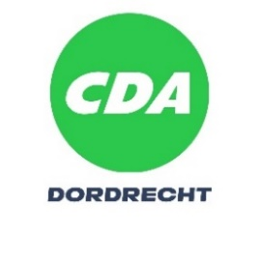

MOTIE

Voorkom stapeling van kortingen op evenementensector
De gemeenteraad van Dordrecht, in vergadering bijeen op 15 juli 2025 behandelend het agendapunt Vaststellen Perspectiefnota
Constaterende dat:
- de evenementensector de afgelopen jaren zwaar is getroffen door onder andere de coronapandemie en gestegen kosten;
- deze sector van groot maatschappelijk, cultureel en economisch belang is voor de lokale gemeenschap en werkgelegenheid;
- in het kader van bezuinigingen diverse kortingen worden overwogen of reeds doorgevoerd op subsidies, vergunningstarieven, facilitaire ondersteuning en andere vormen van gemeentelijke of rijksbijdragen aan evenementen;
Overwegende dat:
- de stapeling van verschillende bezuinigingsmaatregelen leidt tot een disproportionele druk op de sector;
- dit de toegankelijkheid en diversiteit van evenementen ernstig bedreigt;
- het risico bestaat dat kleinere maatschappelijke of culturele initiatieven hierdoor verdwijnen;
Verzoekt het college
- te voorkomen dat verschillende kortingen en bezuinigingsmaatregelen tegelijkertijd van kracht worden op de evenementensector (stapeling van kortingen);
- bij de uitwerking van bezuinigingsplannen de cumulatieve impact op de evenementensector expliciet mee te wegen;
- in overleg te treden met vertegenwoordigers uit de sector om te komen tot evenwichtige maatregelen die recht doen aan het belang van evenementen voor de samenleving;
- Bij de begroting van 2026 met een aangepast voorstel te komen.
En gaat over tot de orde van de dag

Ondertekening:
Kitty Kruger  GroenLinks Dordrecht | Franciske van Vugt  CDA Dordrecht | <naam raadslid>  <naam fractie>
<naam raadslid>  <naam fractie> | <naam raadslid>  <naam fractie> | <naam raadslid>  <naam fractie>

